МАТЕРИАЛ
для членов информационно-пропагандистских групп
(октябрь 2026 г.)

ТРАДИЦИОННЫЕ ЦЕННОСТИ БЕЛОРУСОВ: СЕМЬЯ, ОБЩЕСТВО, ГОСУДАРСТВО

Задумывались ли мы, что составляет основу устойчивого развития любого государства в современных условиях? Сильная экономика, наличие природных ресурсов, высокий уровень образования, развитие цифровых технологий. Но не менее важным является сохранение и приумножение традиционных семейных ценностей. Крепкая семья – основа демографического благополучия и стабильности страны.
Защита традиционной семьи, противодействие размыванию и искажению семейных ценностей (особенно среди молодежи) становятся важными задачами обеспечения не только демографической, но и национальной безопасности в целом. Исключительно силами государства эти задачи не решить. Необходима активная позиция самого общества: семей, трудовых коллективов, общественных объединений, религиозных организаций.
Современные демографические вызовы и меры, принимаемые в Республике Беларусь для их преодоления
Сегодня Республика Беларусь, как и многие другие страны, столкнулась с ключевыми вызовами в демографической сфере: старением населения, снижением рождаемости и миграционными процессами.
Есть и другие факторы, негативно влияющие на нашу демографическую ситуацию: отложенное супружество (средний возраст вступления в первый брак в 2025 году для женщин составил 26,7 лет, для мужчин – 29 лет), большое количество разводов (в 2025 году в стране зарегистрировано 34 813 разводов и 52 044 брака), откладывание рождения первого ребенка, изменение модели семьи, медицинские, экономические, культурные и другие аспекты.
Справочно. В Минской области средний возраст вступления в первый брак в 2025 году для женщин составил 26,8 года, для мужчин – 29,2 года. В 2025 году в регионе зарегистрированы 5 751 развод и 7 320 браков.

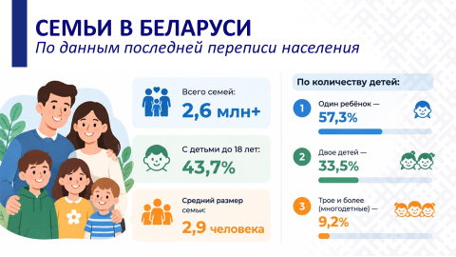

Справочно. По данным переписи населения 2019 года, в Минской области насчитывалось 405,5 тыс. семей, из них 43,5% с детьми до 18 лет. Средний размер семьи составил 2,9 человека. Из общего количества семей, имеющих детей в возрасте до 18 лет, семьи с одним ребенком составили 55,6%, двумя детьми – 34,3%, тремя и более детьми – 10,1%.
Поэтому главная задача общества и государства – повышать престиж ответственного родительства, формировать культуру, в которой ребенок воспринимается не как угроза комфорту, а как ценность.
Для улучшения демографической ситуации в республике сформирована действенная система правовой защиты семьи, материнства, отцовства и детства, реализуется комплекс мер для обеспечения достойных условий жизнедеятельности семей с детьми. Эти меры (постоянно совершенствующиеся) включают предоставление оплачиваемого отпуска по уходу за ребенком в возрасте до 3 лет, выплату государственных пособий при рождении и воспитании детей, назначение семейного капитала при рождении третьего и последующего ребенка, предоставление адресной социальной помощи и социальных услуг, а также гарантий в сфере труда, пенсионного обеспечения, жилищно-кредитных отношений и в иных сферах жизнедеятельности семьи.
Слайд 4.
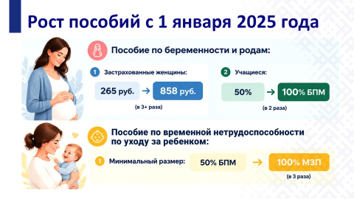

Справочно. Сегодня в органах по труду, занятости и социальной защите Минской области пособия выплачиваются более чем на 15 тысяч детей. Для бюджета эта цифра ощутима: только в 2026 году на эти цели направлено 88,1 млн рублей, из них 43,6 млн рублей – на выплату пособий по уходу за ребенком в возрасте до трех лет.
Размер пособия в связи с рождением ребенка позволяет компенсировать первоначальные расходы семьи на приобретение предметов первой необходимости для ребенка. При рождении первого ребенка единовременная выплата составляет 5 303,70 руб. (10 БПМ), при рождении второго и последующих детей – 7 425,18 руб. (14 БПМ), что соответственно составляет примерно 1730 – 2420 в эквиваленте долларов США.
Самое значимое пособие – пособие по уходу за ребенком в возрасте до 3-х лет. Оно установлено на уровне 35–45% среднего заработка по стране, причем для всех получателей независимо от того, застрахованы они или нет.
Размер пособия по уходу за ребенком в возрасте до 3-х лет составляет 1057,70 руб. – на первого ребенка, 1208,80 руб. - на второго и последующих, 1359,90 руб. – на ребенка-инвалида).
В Столбцовском районе в 2026 году количество государственных пособий семьям, воспитывающим детей составляют:
Единовременные пособия -45
Пособие по уходу за ребенком в возрасте до 3 лет – 102
в период воспитания ребенка в возрасте до 3 лет -52
на детей старше 3-х лет из отдельных категорий семей – 98
по уходу за ребенком-инвалидом в возрасте до 18 лет -166
Успешно действует программа семейного капитала.
Слайд 5.
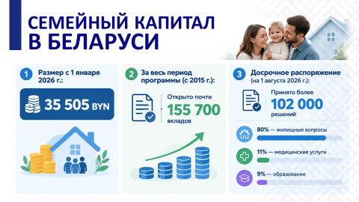

Ее главная цель – стимулирование рождаемости – достигнута. Благодаря «семейному капиталу» в Республике Беларусь за чуть более чем 10-летний период рождение третьих и последующих детей увеличилось на 40%.
Справочно. За десять лет действия программы уже более 26 тыс. семей Минской области назначили семейный капитал. Только за истекший период 2026 года объем семейного капитала, перечисленный на депозитные счета граждан, составил более 35 млн. руб.
В Минской области в текущем году принято 1052 положительных решения о назначении семейного капитала и 1056 – решений о его досрочном распоряжении. В том числе 82% семей использовали эти средства на улучшение жилищных условий, 10% – на получение медицинских услуг, 8% – на получение образования.
В Столбцовском районе для 866 семей назначен семейный капитал.
По состоянию на 1 октября 2026 г. Столбцовским районным исполнительным комитетом принято:
24 решения о назначении семейного капитала семьям в связи с рождением третьего ребенка;
45 решений о досрочном использовании средств семейного капитала, из них:
36 – на улучшение жилищных условий;
4 – на получение платного образования;
5 – на получение платных медицинских услуг).

Слайд 6.
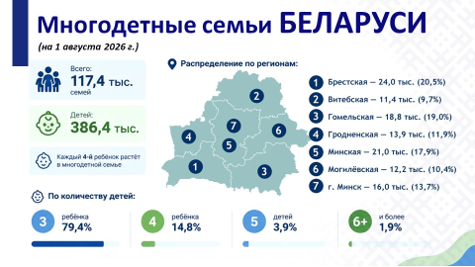

Решением Главы государства программа продлена до конца 2029 года.
Важно, что сегодня в Беларуси меры государственной поддержки адаптируются под потребности современного общества. Учитывая, что создание семьи – ответственный шаг, а современная молодежь откладывает это знаковое событие, стремясь сначала реализоваться профессионально, Трудовой кодекс усовершенствован. Законодательно закреплена дистанционная и комбинированная работа. Это создает возможности для совмещения профессиональной деятельности и родительства, построения успешной карьеры.
Справочно. По данным базы АИС учета многодетных семей в Минской области проживает 20926 многодетных семей, воспитывающих 68 678 несовершеннолетних детей.
По состоянию на 01.10.2026 на территории района проживают 649 многодетных семей, воспитывающих 2130 несовершеннолетних детей, из них воспитывающих 7детей – 3 семьи (0,5%); 6 детей – 11 семей (1,7%); 5 детей – 27 семей (4,2%); 4 детей – 86 семей (13,02%); 3 детей – 522 семьи (80,4%).
Отдельное направление поддержки касается жилья: семьям с детьми, улучшающим свои жилищные условия, оказывается господдержка при строительстве жилья в виде льготных кредитов и (или) одноразовых субсидий.
Слайд 7.
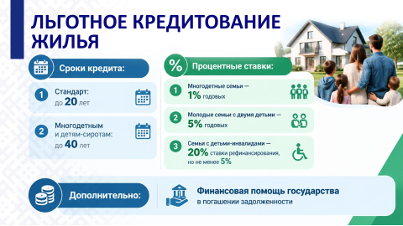
Государство усилило поддержку семей, которым требуется помощь репродуктивных технологий. Законодательно закреплены масштабные изменения в этой сфере: в настоящее время первая и вторая попытка ЭКО в Республике Беларусь по поручению Главы государства бесплатные.
Слайд 8.
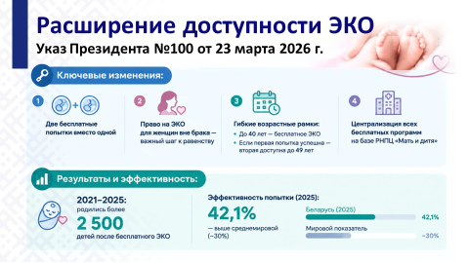
ЭКО в нашей стране востребовано и доступно. За пять лет реализации ранее действовавшего указа (2021–2025 гг.), гарантирующего проведение одной бесплатной процедуры ЭКО, в Республике Беларусь родились более 2,5 тыс. детей.
Государственная социальная политика Республики Беларусь традиционно направлена на всестороннюю поддержку семей с детьми, повышение престижа института семьи и укрепление демографической безопасности страны. Однако важно, чтобы забота государства о семье не порождала социальное иждивенчество. Помощь государства не должна замещать собой стремление семьи зарабатывать и обеспечивать себя самостоятельно. Государство не может заменить саму семью. Оно способно создать условия, защитить права ребенка, обеспечить инфраструктуру и помощь. Но доверие между супругами, воспитание детей, родительский авторитет, уважение к старшим, самообеспеченность – это сфера, за которую отвечает семья. Сильная семейная политика возникает там, где меры государства встречаются с личной ответственностью граждан.
Крепкая семья – основа успешного развития государства
Отдельный вызов – цифровая среда и искусственный интеллект (далее – ИИ). Глобальные цифровые платформы, социальные сети, ИИ, которые прочно вошли в нашу жизнь и стали ее неотъемлемой частью, зачастую транслируют модели поведения, противоречащие нашим традиционным семейным устоям.
В результате наблюдается тенденция на «европеизацию» семьи – ориентированность на однодетную семью, усиление движения «чайлдфри» («жизнь без детей»). К сожалению, молодые люди просто не могут понять последствия всего этого в силу своего возраста, поэтому старшее поколение может и должно вовремя объяснить, что жизненный успех и опыт бессмысленны, когда их некому передать.
Попытки внедрить данные «прогрессивные ценности» в сознание белорусов, разрушить историческую связь поколений, разобщить, создать классическое общество потребителей с искаженной моралью и отсутствием нравственных принципов – все это, по сути, является угрозой потери национальной идентичности и приводит к разрушению основ белорусской государственности.
Как отметил Президент Республики Беларусь А.Г.Лукашенко: «Любая популяризация идей бездетной семейной пары в нашем культурном пространстве должна пресекаться. Любые вбросы таких завуалированных призывов, равно как и все нетрадиционные веяния, – ничто иное, как попытка обезлюдить и ослабить государство. Такая идеология должна быть вне закона».
С одной стороны, инструменты ИИ существенно расширяют наши возможности, помогают быстро найти нужную информацию, могут дать хорошую подсказку по любой теме. Для многих из нас стало привычным взаимодействие с голосовыми помощниками, например, Яндекс Алиса.
Причем все чаще мы доверяем этим «умным» устройствам общение с нашими детьми, забывая о том, что ИИ хорош только тогда, когда развит естественный интеллект и критическое мышление. С другой стороны, возрастает риск того, что ИИ может заменить для человека реальные социальные контакты, в том числе с самыми близкими людьми. Еще хуже – стать для детей вместо родителей ориентиром и главным советчиком, говорить им, что делать и как поступить.
Опасен и другой аспект: если ИИ постоянно думает, пишет и выбирает за ребенка, тот получает результат, но не формирует навык. Успешному обществу будущего нужны не люди, умеющие копировать ответ машины, а граждане, способные самостоятельно рассуждать, сомневаться, анализировать, проверять факты и принимать нравственные решения.
Поэтому важно объяснить детям, какие угрозы несут в себе глобальные сети, в частности ИИ, научить их критически осмысливать результаты его работы, не следовать слепо советам, которые он дает. Ребенок должен чувствовать себя личностью, тогда он не потеряет сам себя в общении с искусственным интеллектом.
Работа по сохранению традиционных семейных ценностей – это забота всех – государственных органов, учреждений образования от школы до вузов, общественных объединений, религиозных организаций, средств массовой информации, лидеров мнений и каждого из нас!
Необходимо, чтобы в обществе крепкая многодетная семья воспринималась как норма и пример для подражания, а не как исключение. Именно поэтому в нашей стране разработана и реализуется Информационная стратегия семейной политики на 2026–2030 годы, основная задача которой повысить значимость крепкой традиционной семьи для людей разного возраста, для жителей городов и сел, для молодежи и родителей.
Согласно комплексному республиканскому социологическому исследованию, проведенному в июле–августе 2026 г. Институтом социологии НАН Беларуси по заказу БИСИ, демографические установки белорусов пока сдержанные. Большинство граждан планируют иметь одного-двух детей. Но при этом достаточно большая часть населения готова к многодетности.
Данные показывают: 44,3% белорусов планируют или планировали иметь двух детей с учетом реальных жизненных обстоятельств, 25,2% – одного ребенка, 12,2% – три ребенка, 3,5% – четыре ребенка и более. Но в идеале почти четверть опрошенных (22,3%) хотели бы иметь три ребенка, а 8,7% – четыре ребенка и более. При этом под «идеальными условиями», как правило, выступает вовсе не материальный вопрос!
Так, основу жизненных ценностей белорусов составляют здоровье, семья, достаток, душевный комфорт, любовь и согласие. Интересный факт: «семью» назвали одной из главных жизненных ценностей
60,9% белорусов. Эта цифра говорит о важном: белорусы продолжают считать главным не культ показного успеха, не жажду потребления, а жизнь в окружении близких людей.
Крепкая, опирающаяся на традиционные ценности, семья – фундамент, на котором строится будущее всего общества
и государства в целом.
Ежегодно отмечаемая в Республике Беларусь Неделя родительской любви (14–21 октября) является признанием на государственном уровне важнейшей роли семьи и направлена на укрепление семейных ценностей и выражение благодарности родителям за их заботу и воспитание детей.
Семья – это не только забота о детях, это и поддержка пожилых родителей, и воспитание преемственности наших традиций.
В Беларуси развиваются семейные формы воспитания ребят, волей судьбы оставшихся без попечения родителей. «Чужих детей не бывает» – этим руководствуется наше социальное государство и общество в целом. Так, в настоящее время в более чем 4 тыс. семей усыновителей воспитывается около 7 тыс. таких детей. Функционируют более
5 830 опекунских семей, воспитывающих порядка 7 470 детей-сирот, около 1 860 приемных семей, воспитывающих более 2 280 детей, а также 283 детских дома семейного типа, где воспитываются более 1 130 детей-сирот.
В Столбцовском районе в 24 опекунских семьях воспитывается 27 детей, в 2-х детских домах семейного типа – 14 детей, в 6 приемных семьях -15 детей. В районе проживают 32 семьи, где дети усыновлены.
В рамках Недели родительской любви в центре внимания – многодетные семьи и матери. Государственная награда – орден Матери – высокая оценка государством нелегкого труда многодетных матерей. За три десятилетия данной награды были удостоены более 14 тыс. матерей!
В Столбцовском районе проживает 97 многодетных матерей, которые награждены орденом Матери.
14.10.2026 во Дворце Республики пройдёт церемония награждения орденом Матери ещё двух матерей, жительниц Столбцовского района: Волчек Надежды Юрьевны из д. Тесновая и Гамза Елизаветы Владимировны из д. Миколаевщина.
Республиканский конкурс «Семья года» – своеобразная дань благодарности и почета всем многодетным белорусским семьям за их ответственность, самоотдачу и ежедневный труд. В 2026 году в отборочных (районных) этапах конкурса приняли участие более 630 многодетных семей (в 2024 году – 440).
Справочно. Столбцовский район в региональном этапе конкурса представляла семья Бовдей Ольги и Алексея из Нового Сверженя.

****
Семья – это первоисточник национальной безопасности. Здесь формируется ответственное отношение к труду, собственности, закону и личности.
Укрепляя семью, защищая ее экономические и духовные интересы, государство инвестирует в свой самый главный ресурс – в человека.

«Чтобы крепко стоять на своей земле, нас, белорусов, должно быть больше, значительно больше. Это важнейшее условие суверенитета. И государство делает много, чтобы это условие обеспечить», – подчеркнул Президент Республики Беларусь А.Г.Лукашенко в одном из своих выступлений с Посланием белорусскому народу и Национальному собранию.
Но подлинное отношение к семье закладывается только в обществе, а значит – в каждом из нас. Принимая личную ответственность за своих близких, мы формируем семью как настоящую традиционную ценность, тем самым укрепляя Беларусь как государство.

